- 8 -

Á l d á s h a v a


július 6. Mátra hegység

Kékestető – Mátrafüred
Táv: 12 km
Találkozó: 9 óra, Stadionok busz p.u.
Menetjegy: Kékestető szanatóriumig (ind. 9.15)
(előre váltsátok meg a jegyet!)
(Mokus etetésre készüljetek)
Túravezető: Méri Sándorné



július 13. Komárno (Szlovákia)

Találkozó: 8.40, Kelenföldi p.u. (ind. 8.52)
Menetjegy Komáromig menettérti
Túravezető: Soltész Ferencné


július 20. Csokoládémúzeum

Találkozó: 8.45, Örs vezér tere HÉV
Menetjegy: Árpádföldig (ind. 9.11 Csömörre)
Belépődíj: kb. 3 000.- Ft
(kiállítás, film, előadás, kóstolás, ajándék)
Jelentkezés: július 6-ig!
Túravezető: Bán Andrásné

Jó túrázást kívánnak a túravezetők !

A CAOLA-ALFA SE

Természetjáró sz.o.
2013. I. f. évi programja

ÉNEK A TAVASZ ELÉ

Kelj, bársonylombú, halk lehelletű,
borús tavasz a völgyön és hegyen,
hogy majd ha eljön az idő, legyen

a sebre fű.

Tavaszi erdő, jó szorosra fond
sűrű sötét lombod hálózatát
hogy majd ha éjjel elbúvunk alád,
födjön a lomb.

…..
(Kosztolányi Dezső)

- 2 -

2013. évi tagdíjak:

CAOLA
MTSz tagdíjjal együtt

Aktív | 3500.- Ft
Nyugdíjas | 2500.- Ft
Diák | 1500.- Ft

A túravezetők telefonszáma:

Bán Andrásné +36-70-3889463 és 06-23-362-458
Cserfalvy Éva +36-20-5657546 és 321-7708
Hattyár Zsuzsa +36-30-3522694 és 206-0452
Méri Sándorné +36-30-5498457 és 303-4003
Soltész Ferencné +36-70-5720184 és 203-6453

Jelentkezési határidők:
„Láthatatlan kiállítás” (ápr. 6.) március 9.
„Tavaszi Találkozó” (ápr. 20.) április 6.
Jeli Arborétum (buszos) (máj. 4.) április 6.
Csokimúzeum (júl. 20.) június 6.

Figyelem!

A túrák költségeit teljes áron adtuk meg, tagjainknak azonban kedvezményt tudunk biztosítani – amennyiben nyerünk a pályázaton.
Az esetleges változások miatt a túrák előtti csütörtökön jelezzétek a túra-vezetőnél a részvételi szándékot!
Külföldi túrához igény szerint külön csoportos biztosítást kötünk.

- 7 -


Június 8. Pilis hegység

Két-bükkfa-nyereg – Ördög lyuk – Magas hegy-
Hosszú hegy - Csobánka
Táv: 13 km. Szint: 100 m
Találkozás: Batthány tér HÉV 8:00
Túravezető: Cserfalvy Éva


június 15. Budai hegység

Városmajor – fogaskerekű – Normafa –
Anna rét – Disznófő forrás – Szépjuhászné –
Hűvösvölgy
Táv: 12 km
Találkozó: 9 óra, Széll Kálmán tér, METRO
Túravezető: Méri Sándorné

június 22. Törökugrató tanösvény


Találkozó: 9 óra,
Mórics Zs. körtér,
40-es busz

Túravezető: Soltész Ferencné


Junius 29. Pilis hegység

Pilisszentlászló – Sikáros – Király völgy -
Szőke forrás völgy - Dömös
Táv: 13 km. Szint: 100 m
Találkozás: Batthány tér HÉV 8:00
Túravezető: Cserfalvy Éva

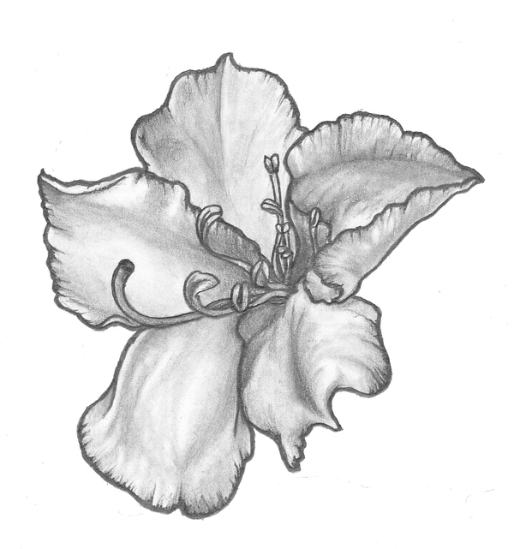
- 6 -

május 11. Jeli Arborétum
autóbuszos túra

Jelentkezés: április 6-ig!
Túravezető: Bán Andrásné és
Méri Sándorné

Május 18. Börzsöny

Zebegény – Malom völgy – Törökmező th. -
Vizes árok – Köves mező – Csizmadia völgy - Zebegény
Táv: 13 km. Szint: 100 m
Találkozás: Nyugati p.u. Pénztárak 7:45
Túravezető: Cserfalvy Éva

május 25. Pilis hegység

Dobogókő – Szentkút – Pilisszentkereszt - szurdok
Táv: 9km Szint: 100 m
Találkozás: 8 óra, Batthyány tér HÉV
Menetjegy: Pomázig menettérti (ind. 8.18)
Túravezető: Méri Sándorné

N a p i s t e n h a v a

június 1. Gödöllői dombvidék

Bag – Ménescsapás tető – Erzsébet pihenő –
Gödöllő Állami Telepek (vagy: Máriabesnyő)
Táv: 12 km Szint: 200 m Találkozás: 9 óra, Nyugati p.u. pénztárak
Jegy: Bag-ig egy út (ind. 9.35 Hatvan felé)

Túravezető: Hattyár Zsuzsa

- 3 -

K i k e l e t h a v a



március 2. Városliget

Vajdahunyad vár, Mezőgazdasági Múzeum, Állatkert
Találkozás: 10 óra, Hősök tere, Földalatti állomás
Túravezető: Bán Andrásné



március 9. Nőnapi túra
Normafa, Szépjuhászné –
Kis Hárshegy – Hűvösvölgy
Találkozás: 9 óra,
Széll Kálmán tér, METRO
Túravezető: Méri Sándorné


március 15. Pilis hegység
péntek!
Dobogókő – Zsivány sziklák – Joci forrás –
Pilisszántó
Táv: kb. 12 km Szint: 200 m
Találkozás: 9 óra, HÉV Batthyány tér
(ind. 9.18)
Menetjegy: Pomázig (egy út)
Túravezető: Méri Sándorné


március 23. Budai hegység

Rozália téglagyár – Szarvas hegy – Alsó-Jegenye völgy
Táv: 10 km Szint: 150 m
Találkozás: 9 óra, Árpád híd budai hídfő, 18-as busz
Túravezető: Hattyár Zsuzsa

- 4 –


S z e l e k h a v a

Április 1. Pilis hegység
Húsvét hétfő
Dömörkapui elág. –Cseresznyés árok –
Lajos forrás - Gyopár forrás - Kiskovácsi
Táv: 9 km. Szint: 150 m
Találkozás: Batthány tér HÉV 8:00
Túravezető: Cserfalvy Éva

április 6. „Láthatatlan kiállítás”


Millenáris B csarnok
Találkozó: 9 óra, Széll Kálmán tér METRO
Belépőjegy: 1290.- Ft
Kényelmes cipőt húzzatok!!!
Jelentkezés: március 9-ig
Túravezető: Soltész Ferencné
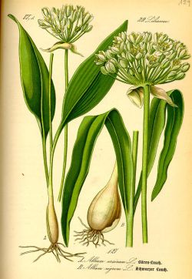

április 13 Medvehagyma túra

Várpalota – Vár völgy – Bátorkő vára – Várpalota
Találkozó: 7 óra, Népliget busz p.u. (ind. 7.15)
Előre váltsátok meg a jegyet
Túravezető: Méri Sándorné

április 18. „Föld Napja”
csütörtök Sashegy

Látogatás a természetvédelmi területen
(megközelítés a 8-as busz Korompai utcai megállójától)
11 és 15 óra között térítés nélkül látogatható
Érdeklődés: Soltész Ferencnénél

- 5 -

április 20. „Újbudai Természetjárók Tavaszi Találkozója”

(A részletekről érdeklődj a túravezetőnél!)
Jelentkezés: április 6-ig!
Túravezető: Soltész Ferencné

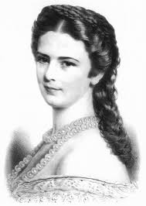

április 27. „Erzsébet királyné nyomában III.”
Jelvényszerző túra második része

Pilis hegyég
Visegrád – Apátkúti vgy. - Pilisszentlászló
Táv: kb. 10 km Szint: 100 m
Találkozás: 9 óra, Újpest Városkapu busz p.u.
Menetjegy Visegrádig (ind. 9.15)
Túravezető: Hattyár Zsuzsa

április 28. „TUTI Kupa”

Budai hegység

tájékozódási túrabajnokság
(A részletekről érdeklődj Soltész Ferencné-nél!)

I g é r e t h a v a


május 4. Százhalombatta

Részletes program később!
Túravezető: Bán Andrásné

